**BỘ GIÁO DỤC VÀ ĐÀO TẠO**

**TRƯỜNG ĐẠI HỌC NAM CẦN THƠ**

**KHOA CÔNG NGHỆ THÔNG TIN**



**BÁO CÁO ĐỒ ÁN CƠ SỞ 2**

**NGÀNH CÔNG NGHỆ THÔNG TIN**

**Đề tài**

**PHẦN MỀM SHOP BÁN QUẦN ÁO**

**Sinh viên: Tô Trung Nguyên**

**MSSV: 190228**

**Sinh viên: Nguyễn Minh Trí**

**MSSV: 190335**

**Khoá : K7**

**Cần Thơ, 11/2022**

**BỘ GIÁO DỤC VÀ ĐÀO TẠO**

**TRƯỜNG ĐẠI HỌC NAM CẦN THƠ**

**KHOA CÔNG NGHỆ THÔNG TIN**

**BÁO CÁO ĐỒ ÁN CƠ SỞ 2**

**NGÀNH CÔNG NGHỆ THÔNG TIN**

**Đề tài**

**PHẦN MỀM SHOP BÁN QUẦN ÁO**

Người hướng dẫn: Sinh viên thực hiện:

**Ths.Phan Thị Xuân Trang Tô Trung Nguyên 190228**

**Nguyễn Minh Trí 190335**

***Cần Thơ, 11/2022***

**LỜI CẢM TẠ**

Với lòng biết ơn sâu sắc và tình cảm chân thành cho phép chúng em gửi lời cảm ơn chân thành nhất tới:

Trường Đại học Nam Cần Thơ, khoa Công nghệ thông tin, cùng các giảng viên đã tận tình chỉ dạy và tạo điều kiện giúp đỡ chúng em trong quá trình học tập, nghiên cứu và hoàn thành đề tài. Đặc biệt chúng em xin bày tỏ lòng biết ơn sâu sắc đến cô Phan Thị Xuân Trang – người hướng dẫn và cũng là người đã luôn tận tình hướng dẫn, chỉ bảo, giúp đỡ và động viên chúng em trong suốt quá trình nghiên cứu và hoàn thành đề tài thực tập nghiên cứu này.

Tuy chúng em đã cố gắng hết mình, tìm hiểu và phân tích hệ thống nhưng chắc rằng không tránh khỏi sai sót. Chúng em mong nhận được sự thông cảm và góp ý của quý thầy cô.

Chúng em xin chân thành cảm ơn!

Cần Thơ, ngày … tháng … năm 2022

**Sinh viên thực hiện Sinh viên thực hiện**

**(ký và ghi rõ họ tên) (ký và ghi rõ họ tên)**

**NHẬN XÉT CỦA GIẢNG VIÊN HƯỚNG DẪN**

Cần Thơ, ngày … tháng … năm 2022

**GIẢNG VIÊN HƯỚNG DẪN**

**(ký và ghi rõ họ tên)**

**NHẬN XÉT CỦA GIẢNG VIÊN PHẢN BIỆN**

Cần Thơ, ngày … tháng … năm 2022

**GIẢNG VIÊN PHẢN BIỆN**

**(ký và ghi rõ họ tên)**

**MỤC LỤC**

CHƯƠNG 1: GIỚI THIỆU 1

1.1. Đặt vấn đề 1

1.2. Mục tiêu đề tài 1

1.3. Chức năng của phần mềm 1

1.4. Đối tượng và phạm vi nghiên cứu 2

1.4.1. Thời gian 2

1.4.2. Phạm vi nghiên cứu 2

1.5 . Phương pháp nghiên cứu 2

CHƯƠNG 2: CƠ SỞ LÝ THUYẾT 3

2.1. Tổng quan về phần mềm quản lý 3

2.2. Tổng quan về hệ quản trị cơ sở dữ liệu Microsoft SQL Server 3

2.2.1. Một số khái niệm cơ bản 3

2.2.2. Hệ quản trị cơ sở dữ liệu Microsoft SQL Server 4

2.3. Tổng quan về môi trường phát triển Microsoft Visual Studio 4

2.3.1. Giới thiệu tổng quát 4

2.3.2. Tính năng của Visual Studio 4

2.4. Tổng quan về ngôn ngữ lập trình C# 5

2.4.1. Giới thiệu tổng quát 5

2.4.2. Các đặc trưng của C# 6

2.5. Tổng quan về Entity Framework 7

2.5.1. Giới thiệu tổng quát 7

2.5.2. Tính năng của Entity Framework 8

2.5.3. Kiến trúc của Entity Framework 8

2.6. Tổng quan về PowerDesigner 9

2.6.1. Giới thiệu 9

2.6.2. Sơ lược về thực thể, thuộc tính, các liên kết 10

2.7. Tổng quan về DevExpress 10

2.7.1 Giới thiệu 10

2.7.2 Thành phần của DevExpress 11

CHƯƠNG 3: PHÂN TÍCH VÀ THIẾT KẾ HỆ THỐNG 13

3.1. Thiết kế cơ sở dữ liệu 13

3.1.1. Các kiểu thực thể 13

3.1.2. Mô tả chi tiết các thực thể 17

3.1.3. Mô tả chi tiết các mối kết hợp 19

3.2. Mô hình luồng dữ liệu DFD 20

3.2.1. Mô hình ngữ cảnh 20

3.2.2. Mô hình cấp 1 20

3.2.3. Mô hình phân rã chức năng 21

CHƯƠNG 4: GIAO DIỆN 22

4.1. Giao diện đăng ký 22

4.2. Giao diện đăng nhập 22

4.3. Giao diện chức năng tổng quát 23

4.4. Giao diện chức năng quản lý bán hàng 24

4.5. Giao diện chức năng quản lý nhập hàng 24

4.6. Giao diện chức năng quản lý nhân viên 25

4.7. Giao diện chức năng quản lý tồn kho 25

4.8. Giao diện chức năng quản lý khách hàng 26

4.9. Giao diện chức năng hóa đơn 26

4.10 Giao diện chức năng doanh thu 27

4.11 Giao diện chức năng dữ liệu 27

4.12 Giao diện chức năng cài đặt 28

CHƯƠNG 5: KẾT LUẬN 29

5.1 Nhận xét 29

5.2 Ưu điểm 29

5.3 Nhược điểm 29

5.4 Hướng phát triển 29

TÀI LIỆU THAM KHẢO 30

**DANH MỤC BẢNG**

Bảng 3. 1 Thực thế Khách Hàng 13

Bảng 3. 2 Thực thể Thương Hiệu 13

Bảng 3. 3 Thực thể Sản Phẩm 14

Bảng 3. 4 Thực thể Chi Tiết Hóa Đơn 14

Bảng 3. 5 Thực thể Hóa Đơn 15

Bảng 3. 6 Thực thể Nhân Viên 15

Bảng 3.7 Thực thể Giảm Giá 15

Bảng 3. 8 Thực thể Đăng Nhập 15

Bảng 3. 9 Thực thể Bán Hàng 15

Bảng 3. 10 Thực thể Nhập Hàng 15

**DANH MỤC HÌNH**

Hình 3. 1 Mô hình ngữ cảnh 20

Hình 3. 2 Mô hình luồng dữ liệu cấp 1 của shop bán quần áo 20

Hình 3. 3 Mô hình phân rã chức năng 21

Hình 4. 1 Giao diện đăng ký 22

Hình 4. 2 Giao diện đăng nhập 22

Hình 4. 3 Giao diện tổng quát 23

Hình 4. 4 Giao diện quản lý bán hàng 24

Hình 4. 5 Giao diện quản lý nhập hàng 24

Hình 4. 6 Giao diện quản lý nhân viên 25

Hình 4. 7 Giao diện quản lý tồn kho 25

Hình 4. 8 Giao diện quản lý khách hàng 26

Hình 4. 9 Giao diện hóa đơn 26

Hình 4. 10 Giao diện doanh thu 26

Hình 4. 11 Giao diện dữ liệu 26

Hình 4. 12 Giao diện cài đặt 27

# CHƯƠNG 1: GIỚI THIỆU

## Đặt vấn đề

Trong thực tế ngày nay, công tác quản lý đã và đang được áp dụng trên máy vi tính vì số lượng rất lớn. Nếu chúng ta sử dụng biện pháp lưu trữ trên giấy tờ, văn bản thì sẽ rất khó khăn trong việc quản lý. Ví dụ khi muốn tìm kiếm hay muốn thay đổi thông tin của một mặt hàng thì sẽ cực kỳ khó khăn với lượng mặt hàng cực lớn. Từ những khó khăn đó mà các phần mềm quản lý đã ra đời. Việc áp dụng công nghệ thông tin vào công tác quản lý không chỉ giải quyết được khó khăn mà còn giúp cho người quản lý cảm thấy thoải mái trong công việc, năng suất được nâng cao.

Xuất phát từ những lý do đó nhóm sinh viên chúng em đã quyết định chọn đề tài: **“Phần Mềm Quản Lý Shop Quần Áo”** nhằm góp phần giải quyết cho người quản lý cập nhật thông tin nhanh chóng, tra cứu dữ liệu được chính xác về các mặt hàng, giá cả, doanh thu nhằm phục vụ cho các thao tác hoặc chức năng sau đó, dễ sử dụng đối với người dùng.

## Mục tiêu đề tài

Nghiên cứu tổng quan về và các phương pháp quản lý, thống kê, cùng với việc tìm hiểu, khảo sát những hệ thống quản lý khác để thực hiện xây dựng hệ thống đặt vé với số lượng phim đã có.

Nghiên cứu các công cụ, nền tảng lập trình được sử dụng để xây dựng hệ thống: C#, MS SQLServer2008, PowerDesigner, DevExpress. Cài đặt triển khai phần mềm trên nền tảng Windows Form đặc biệt là DevExpress và hoàn thiện các tính năng theo yêu cầu của đề tài đặt ra.

## Chức năng của phần mềm

Quản lý khách hàng (thêm, sửa, xoá, tìm kiếm)

Quản lý nhân viên (thêm, sửa, xoá, tìm kiếm)

Quản lý sản phẩm (thêm, sửa, xóa, tìm kiếm)

Quản lý thương hiệu (thêm, sửa, xóa, tìm kiếm)

Quản lý dung tích (thêm, sửa, xoá, tìm kiếm)

Quản lý hóa đơn (sửa, xóa, tìm kiếm, in)

Thống kê

## 1.4. Đối tượng và phạm vi nghiên cứu

Đối tượng nghiên cứu của đề tài này là các quy trình quản lý sản phẩm, tài khoản, mua hàng, hóa đơn…Từ đó xây dựng phần mềm quản lý bán hàng. Phần mềm quản lý bán hàng được xây dựng trên nền Winform bằng ngôn ngữ C# và SQL Server.

### 1.4.1. Thời gian

Thời gian thực hiện đề nghiên cứu là học kì 1 của năm thứ 4 đại học, tại trường Đại học Nam Cần Thơ.

### 1.4.2. Phạm vi nghiên cứu

Phần mềm quản lý báo chí được xây dựng trên nền DevExpress bằng ngôn ngữ C# , SQL.

## . Phương pháp nghiên cứu

- Khảo sát và thu thập thông tin từ các tài liệu và cơ sở dữ liệu liên quan.

- Tiếp cận một số phần mềm Quản lý bán quần áo sẵn có.

- Ra các cửa hàng quần áo mà người ta có cách quản lý bằng phương pháp mà em đang cần tìm hiểu học hỏi thêm.

- Dùng phương pháp phân tích thiết kế hệ thống để thực hiện đề tài.

# CHƯƠNG 2: CƠ SỞ LÝ THUYẾT

## 2.1. Tổng quan về phần mềm quản lý

[Phần mềm quản lý](https://saigonpoint.vn/phan-mem-quan-ly-nhan-su-core-hrm/) là phần mềm ứng dụng trên máy vi tính có nhiệm vụ tin học hóa các quy trình của doanh nghiệp, đảm bảo chủ đề phẩm chất chuyên môn, số lượng. Đây cũng chính là hệ thống dùng để nạp, quản trị các thông số, dữ liệu và giá trị thông tin của một doanh nghiệp.

## 2.2. Tổng quan về hệ quản trị cơ sở dữ liệu Microsoft SQL Server

### 2.2.1. Một số khái niệm cơ bản

Cơ sở dữ liệu (CSDL) là một tập hợp các dữ liệu được tổ chức và lưu trữ theo một cấu trúc chặt chẽ nhằm phục vụ nhiều đối tượng sử dụng với nhiều mục đích khác nhau.

Một hệ CSDL (DB system) bao gồm một CSDL (Database) và một hệ quản trị CSDL (DBMS).

Hệ quản trị CSDL (Database Management System – DBMS) là một phần mềm tổng quát nhằm hỗ trợ việc lưu trữ, truy xuất và quản trị cơ sở dữ liệu. Nó cung cấp cho người dùng và ứng dụng một môi trường thuận tiện và sử dụng hiệu quả tài nguyên dữ liệu. Nói cách khác, Hệ quản trị CSDL là phần mềm chuyên dụng để giải quyết tốt các tình huống như bảo mật, cạnh tranh trong truy xuất.

**Ưu điểm:**

* Quản lý dữ liệu dư thừa
* Đảm bảo tính nhất quán cho dữ liệu
* Chia sẽ dữ liệu được nhiều hơn
* Đảm bảo tính toàn vẹn cho dữ liệu

**Nhược điểm:**

* Khá phức tạp
* Chiếm nhiều dung lượng bộ nhớ
* Tuỳ theo môi trường và chức năng mà có giá khác nhau
* Hệ QTCSDL thông dụng thường dùng chậm

### 2.2.2. Hệ quản trị cơ sở dữ liệu Microsoft SQL Server

SQL viết tắt của Structured Query Language (Ngôn ngữ truy vấn có cấu trúc), là công cụ để sử dụng để tổ chức, quản lý và truy xuất dữ liệu được lưu trữ trong các CSDL quan hệ.

Ngôn ngữ truy vấn có cấu trúc và các hệ quản trị CSDL quan hệ là một trong những nền tảng kỹ thuật quan trọng trong công nghiệp máy tính. Hiện nay SQL ược xem là ngôn ngữ chuẩn trong CSDL. Các hệ quản trị CSDL quan hệ thương mại hiện nay có như: Oracle, SQL Server, Informix, DB2,… đều chọn SQL làm ngôn ngữ cho sản phẩm của mình.

SQL Server là một hệ quản trị CSDL nhiều người dùng kiểu Client/Server. Đây là hệ thống cơ bản dùng lưu trữ dữ liệu cho hầu hết các ứng dụng lớn hiện nay.

## 2.3. Tổng quan về môi trường phát triển Microsoft Visual Studio

### 2.3.1. Giới thiệu tổng quát

**Microsoft Visual Studio** là một [môi trường phát triển tích hợp](https://vi.wikipedia.org/wiki/M%C3%B4i_tr%C6%B0%E1%BB%9Dng_ph%C3%A1t_tri%E1%BB%83n_t%C3%ADch_h%E1%BB%A3p) (IDE) từ [Microsoft](https://vi.wikipedia.org/wiki/Microsoft). Nó được sử dụng để phát triển ứng dụng giao diện người dùng và console cùng với ứng dụng Windows Form hoặc WPF, cũng như các trang web, các ứng dụng web và các dịch vụ web và các ứng dụng Windows Store trong cả nguồn gốc (native code) cùng với mã tự quản (managed code).

Các ứng dụng này hoạt động trên tất cả các platforms được hỗ trợ bởi Microsoft Windows, Windows Mobile, Windows CE, .NET Framework, .NET Compact Framework và Microsoft Silverlight.

### 2.3.2. Tính năng của Visual Studio

**Biên tập mã**

Giống như bất kỳ một IDE khác, Visual Studio gồm có một trình soạn thảo mã hỗ trợ tô sáng cú pháp và hoàn thiện mả bằng các sử dụng [IntelliSense](https://msdn.microsoft.com/en-us/library/hcw1s69b.aspx) không chỉ cho các hàm, biến và các phương pháp mà còn sử dụng cho các cấu trúc ngôn ngữ như: Truy vấn hoặc vòng điều khiển.

Bên cạnh đó, các trình biên tập mã Visual Studio cũng hỗ trợ cài đặt dấu trang trong mã để có thể điều hướng một cách nhanh chóng và dễ dàng. Hỗ trợ các điều hướng như: Thu hẹp các khối mã lệnh, tìm kiếm gia tăng,…

Visual Studio còn có tính năng biên dịch nền tức là khi mã đang được viết thì phần mềm này sẽ biên dịch nó trong nền để nhằm cung cấp thông tin phản hồi về cú pháp cũng như biên dịch lỗi và được đánh dấu bằng các gạch gợn sóng màu đỏ.

**Trình gỡ lỗi**

Visual Studio có một trình gỡ lỗi có tính năng vừa lập trình gỡ lỗi cấp máy và gỡ lỗi cấp mã nguồn. Tính năng này hoạt động với cả hai mã quản lý giống như ngôn ngữ máy và có thể sử dụng để gỡ lỗi các ứng dụng được viết bằng các ngôn ngữ được hỗ trợ bởi Visual Studio.

**Thiết kế**

*Windows Forms Designer*

Được sử dụng với mục đích xây dựng GUI sử dụng Windows Forms, được bố trí dùng để xây dựng các nút điều khiển bên trong hoặc cũng có thể khóa chúng vào bên cạnh mẫu. Điều khiển trình bày dữ liệu có thể được liên kết với các nguồn dữ liệu như: Cơ sở dữ liệu hoặc truy vấn.

*WPF Designer*

Tính năng này cũng giống như Windows Forms Designer có công dụng hỗ trợ kéo và thả ẩn dụ. Sử dụng tương tác giữa người và máy tính nhắm mục tiêu vào [Windows Presentation Foundation](https://vi.wikipedia.org/wiki/Windows_Presentation_Foundation).

*Web designer/development*

Visual Studio cũng có một trình soạn thảo và thiết kế website cho phép các trang web được thiết kế theo tính năng kéo và thả đối tượng. Mục đích là để hỗ trợ người dùng tạo trang web dễ dàng hơn, những yêu cầu đơn giản như [thiết kế web du lịch](http://thietkewebsitedulich.com/) hay các trang giới thiệu của công ty có thể sử dụng tính năng này vì nó vẫn đảm bảo cho bạn sở hữu được một website hoàn chỉnh.

## 2.4. Tổng quan về ngôn ngữ lập trình C#

### 2.4.1. Giới thiệu tổng quát

C# (hay C sharp) là một ngôn ngữ lập trình đơn giản, được phát triển bởi đội ngũ kỹ sư của Microsoft vào năm 2000, trong đó người dẫn đầu là Anders Hejlsberg và Scott Wiltamuth.

C# là ngôn ngữ lập trình hiện đại, hướng đối tượng và nó được xây dựng trên nền tảng của hai ngôn ngữ mạnh nhất là C++ và Java.

C# được thiết kế cho Common Language Infrastructure (CLI), mà gồm Executable Code và Runtime Environment, cho phép chúng ta sử dụng các ngôn ngữ high-level đa dạng trên các nền tảng và cấu trúc máy tính khác nhau.

C# với sự hỗ trợ mạnh mẽ của .NET Framework giúp cho việc tạo một ứng dụng Windows Forms hay WPF (Windows Presentation Foundation),... trở nên rất dễ dàng.

### 2.4.2. Các đặc trưng của C#

**C# là ngôn ngữ đơn giản**

Như ta đã biết thì ngôn ngữ C# dựng trên nền tảng C++ và Java nên ngôn ngữ C# khá đơn giản. Nếu chúng ta thân thiện với C và C++ hoặc thậm chí là Java, chúng ta sẽ thấy C# khá giống về diện mạo, cú pháp, biểu thức, toán tử và những chức năng khác được lấy trực tiếp từ ngôn ngữ C và C++, nhưng nó đã được cải tiến để làm cho ngôn ngữ đơn giản hơn. Một vài trong các sự cải tiến là loại bỏ các dư thừa, hay là thêm vào những cú pháp thay đổi.

**C# là ngôn ngữ hiện đại**

Một vài khái niệm khá mới mẻ khá mơ hồ với các bạn vừa mới học lập trình, như xử lý ngoại lệ, những kiểu dữ liệu mở rộng, bảo mật mã nguồn..v..v... Đây là những đặc tính được cho là của một ngôn ngữ hiện đại cần có. Và C# chứa tất cả các đặt tính ta vừa nêu trên. Các bạn sẽ dần tìm hiểu được các đặt tính trên qua các bài học trong series này.

**C# là một ngôn ngữ lập trình thuần hướng đối tượng**

Lập trình hướng đối tượng(tiếng Anh: Object-oriented programming, viết tắt: OOP) là một phương pháp lập trình có 4 tính chất. Đó là tính trừu tượng (*abstraction*), tính đóng gói (encapsulation), tính đa hình (polymorphism) và tính kế thừa (inheritance). C# hỗ trợ cho chúng ta tất cả những đặc tính trên. Và để hiểu rõ hơn thì chúng ta sẽ có một chương trình bày về phần này.

**C# là một ngôn ngữ ít từ khóa**

C được sử dụng để mô tả thôn# là ngôn ngữ sử dụng giới hạn những từ khóa (gồm khoảng 80 từ khóa và mười mấy kiểu dữ liệu xây dựng sẵn). Nếu bạn nghĩ rằng ngôn ngữ có càng nhiều từ khóa thì sẽ càng mạnh mẽ hơn. Điều này không phải sự thật, lấy ví dụ ngôn ngữ C# làm điển hình nhé. Nếu bạn học sâu về C# bạn sẽ thấy rằng ngôn ngữ này có thể được sử dụng để làm bất cứ nhiệm vụ nào.

Ngoài những đặc điểm trên thì còn một số ưu điểm nổi bật của C#:

* C# có cấu trúc khá gần gũi với các ngôn ngữ lập trình truyền thống, nên cũng khá dể dàng tiếp cận và học nhanh với C#.
* C# có thể biên dịch trên nhiều nền tảng máy tính khác nhau.
* C# được xây dựng trên nền tảng của C++ và Java nên nó được thừa hưởng những ưu điểm của ngôn ngữ đó.
* C# là một phần của .NET Framework nên được sự chống lưng khá lớn đến từ bộ phận này.
* C# có IDE Visual Studio cùng nhiều plug-in vô cùng mạnh mẽ.

## 2.5. Tổng quan về Entity Framework

### 2.5.1. Giới thiệu tổng quát

Entity Framework được phát hành lần đầu tiên vào năm 2008, nó là phương tiện tương tác chính giữa các ứng dụng .NET và cơ sở dữ liệu quan hệ.

Entity Framework là framework ánh xạ quan hệ đối tượng (ORM - Object Relational Mapping) cung cấp cơ chế tự động cho các nhà phát triển để lưu trữ và truy cập dữ liệu trong cơ sở dữ liệu.

* Entity Framework (EF) là một framework ORM mã nguồn mở độc lập với .NET Framework.
* Entity Framework đảm nhiệm việc tạo các kết nối cơ sở dữ liệu và thực thi các lệnh, cũng như lấy kết quả truy vấn và tự động ánh xạ các kết quả đó thành các đối tượng trong ứng dụng của bạn.
* Entity Framework giúp theo dõi các thay đổi của đối tượng và cập nhật các thay đổi đó trở lại cơ sở dữ liệu cho bạn.

### 2.5.2. Tính năng của Entity Framework

Sau đây là các tính năng cơ bản của Entity Framework. Danh sách này được tạo dựa trên các tính năng đáng chú ý nhất và cũng từ các câu hỏi thường gặp về Entity Framework.

* Entity Framework là một công cụ của Microsoft.
* Entity Framework đang được phát triển như một sản phẩm mã nguồn mở.
* Entity Framework không còn bị ràng buộc hoặc phụ thuộc vào chu kỳ phát hành của .NET Framework.
* Làm việc với bất kỳ cơ sở dữ liệu quan hệ nào có Entity Framework  
  provider hợp lệ.
* Tạo truy vấn SQL từ LINQ to Entities.
* Entity Framework sẽ tạo các truy vấn có tham số.
* Theo dõi các thay đổi của các đối tượng trong bộ nhớ.
* Cho phép tạo các câu lệnh thêm, cập nhật và xóa.
* Entity Framework hỗ trợ stored procedure.

### 2.5.3. Kiến trúc của Entity Framework

**Application**Application (ứng dụng) là tầng chứa giao diện tương tác với người dùng, có thể là ứng dụng web hoặc ứng dụng Windows Forms. Tầng này thường sử dụng Repository pattern để làm việc với cơ sở dữ liệu thông qua Entity Framework.

**Object Services**

Object Services là tầng chứa quá trình tương tác giữa ứng dụng và database, hay nói cách khác nó là nơi chủ yếu để truy cập dữ liệu từ database và trả ngược kết quả về giao diện. Object Services cung cấp các tiện ích để truy vết các thay đổi và cập nhật thay đổi trở lại ở database.

**EntityClient Data Provider**

Đây là tầng cung cấp các kết nối, diễn dịch các truy vấn thực thể thành truy vấn nguồn dữ liệu, trả về data reader để EF dùng chuyển dữ liệu thực thể thành các đối tượng. Phần này kết nối ADO.NET Data Providers để gửi hoặc lấy dữ liệu từ database.

**ADO.NET Data Providers**

Đây là tầng thấp nhấp để dịch các truy vấn LINQ to Entity thành các câu lệnh SQL và thực thi các câu lệnh trong hệ thống DBMS. Tầng này kết với database sử dụng ADO.NET.

**Entity Data Model (EDM)**

Entity Data Model gồm 3 phần chính: mô hình khái niệm (CSDL – Conceptual schema definition language), mô hình ánh xạ (MSL – mapping specification language) và mô hình lưu trữ (SSDL – store schema definition language). Entity Data Model khác với EntityClient Data Provider ở chỗ nó sử dụng LINQ là ngôn ngữ truy vấn tương tác với database.

**Mô hình khái niệm (CSDL)**

Mô hình khái niệm chứa các lớp mô hình và mối quan hệ giữa các lớp này. Nó độc lập với mô hình quan hệ các bảng trong database.

**Mô hình lưu trữ (SSDL)**

Mô hình lưu trữ là 1 mô hình thiết kế database bao gồm các table, view, stored procedure, mối quan hệ giữa chúng các bảng và khóa. Mô hình này thể hiện gần giống mô hình quan hệ các bảng trong database.

**Mô hình ánh xạ (MSL)**

Mô hình ánh xạ gồm thông tin về cách mô hình khái niệm được ánh xạ đến mô hình lưu trữ.

## 2.6. Tổng quan về PowerDesigner

### 2.6.1. Giới thiệu

PowerDesigner là môi trường mô hình hóa tổng thể dưới dạng đồ họa và dễ dàng sử dụng. Công dụng PowerDesigner cung cấp:

Thiết kế Conceptual Data model (CDM) bằng sơ đồ thực thể kết hợp

* Phát sinh Physical Data Model (PDM) tương ứng trên một DBMS được chọn.
* Phát sinh kích bản tạo CSDL trên một DBMS đích.
* Phát sinh ràng buột toàn vẹn tham chiếu (referential integrity triggers) nếu chúng được hổ trợ bởi CSDL đích.
* Cho phép hiệu chỉnh và in các model
* Phát sinh ngược lại các Database và các application đang tồn tại.
* Định nghiã các thuộc tính mở rộng có các đối tượng PDM.

Vai trò của Power Designer trong việc thiết kế mô hình cơ sở dữ liệu:

* Trình bày mô hình ở dạng đồ họa.
* Kiểm tra tính hợp lệ của mô hình được thiết kế.
* Phát sinh mô hình dữ liệu logic hay mô hình dữ liệu vật lý.

### 2.6.2. Sơ lược về thực thể, thuộc tính, các liên kết

Thực thể: là khái niệm để chỉ một lớp các đối tượng có cùng đặc tính chung mà người ta muốn quản lý thông tin về nó. Ví dụ, sinh viên, hàng hóa, vật tư.. Một đối tượng cụ thể trong thực thể được gọi là một cá thể (còn gọi là một thể hiện của thực thể).

Thuộc tính: Để mô tả thông tin về một thực thể người ta thường dựa vào các đặc trưng riêng của thực thể đó. Các đặc trưng đó được gọi là thuộc tính của thực thể.

Liên kết: là một sự ghép nối giữa hai hay nhiều thực thể. Phản ánh sự liên hệ giữa các thực thể. Có 3 kiểu liên kết:

− Quan hệ một một (1-1): Hai thực thể A và B có mối quan hệ 1-1 nếu một thực thể kiểu A tương ứng với một thực thể kiểu B và ngược lại.

− Quan hệ một nhiều (1-n): Hai thực thể A và B có mối quan hệ 1- n nếu một thực thể kiểu A tương ứng với nhiều thực thể kiểu B và một thực thể của B chỉ tương ứng với một thực thể kiểu A.

− Quan hệ nhiều nhiều (n-n): Hai thực thể A và B có mối quan hệ n-n nếu một thực thể kiểu A tương ứng với nhiều thực thể kiểu B và ngược lại.

## 2.7. Tổng quan về DevExpress

### 2.7.1 Giới thiệu

Đối với những lập trình viên .NET thì DevEpress là một công cụ hết sức hữu dụng, cung cấp rất nhiều control trong Visual Studio. DevExpress không chỉ giúp thiết kế winform hay website đẹp hơn mà còn giúp cho việc lập trình được dễ dàng hơn, ta có thể thấy rõ nhất là trong việc tương tác với cơ sở dữ liệu.

DevExpress được ra mắt lần đầu tiên vào năm 2011 và được đông đảo lập trình viên .NET sử dụng. Từ đó đến này đã trải qua rất nhiều phiên bản với nhiều nâng cấp đáng kể. Với DevExpress ta có thể tự tạo cho mình một bộ Office riêng chỉ trong vòng một vài tiếng

### 2.7.2 Thành phần của DevExpress

* WinForms Controls: Cung cấp các control cho WinForms.
* ASP.NET Controls: Cung cấp các control cho WebForms.
* WPF Controls: Cung cấp các control cho WPF.
* Silverlight Controls: Cung cấp các control cho Silverlight.
* XtraCharts: Control cung cấp các loại biểu đồ.
* XtraReports: Cung cấp các control tạo báo cáo.
* XPO: Cung cấp môi trường làm việc với database.
* XAF: Một công nghệ mới giúp việc phát triển phần mềm một cách nhanh chóng.

**Cài đặt**

Yêu cầu hệ thống:

* Microsoft .NET Framework từ 2.0 trở lên
* Microsoft Visual Studio
* SQL Server

**Đánh giá tổng quát**

**\*Ưu điểm**

* Hạn chế xuất hiện nhiều form riêng lẻ
* Có thể tự co giãn form bên trong form chính theo kích thước của form chính thay đổi
* Cung cấp rất nhiều UI đẹp cho Winform, Web
* Hỗ trợ rất nhiều Control hữu dụng
* Giúp việc lập trình trở nên nhanh, dễ dàng hơn
* Dễ quản lý
* Có nhiều tài liệu hỗ trợ

**\*Nhược điểm**

* Giá bản quyền cao
* Cài đặt nặng
* Bộ thư viện khá nặng và tốn thời gian khi load chương trình lần đầu

# CHƯƠNG 3: PHÂN TÍCH VÀ THIẾT KẾ HỆ THỐNG

## 3.1. Thiết kế cơ sở dữ liệu

### 3.1.1. Các kiểu thực thể

Bảng 3. 1 Thực thế Khách Hàng

|  |  |  |  |  |
| --- | --- | --- | --- | --- |
| Thuộc tính | Kiểu dữ liệu | Kích thước | Khoá | Giải thích |
| MAKH | Varchar | 10 | Khóa Chính | Mã Chức Vụ |
| TENKH | Nvarchar | 100 |  | Tên Chức Vụ |
| SDT | Int |  |  | Số Điện Thoại |
| DIACHI | Nvarchar | 100 |  | Địa chỉ |
| LOAI | Nvarchar | 20 |  | Loại |

Bảng 3. 2 Thực thể Thương hiệu

|  |  |  |  |  |
| --- | --- | --- | --- | --- |
| Thuộc tính | Kiểu dữ liệu | Kích thước | Khoá | Giải thích |
| MATH | Varchar | 10 | Khóa Chính | Mã Thương Hiệu |
| TENTH | Nvarchar | 100 |  | Tên Thương Hiệu |
| MOTA | Nvarchar | 300 |  | Mô Tả |

Bảng 3. 3 Thực thể Sản Phẩm

|  |  |  |  |  |
| --- | --- | --- | --- | --- |
| Thuộc tính | Kiểu dữ liệu | Kích thước | Khoá | Giải thích |
| MASANPHAM | Varchar | 10 | Khóa Chính | Mã Sản Phẩm |
| TENSANPHAM | Nvarchar | 100 |  | Tên Sản Phẩm |
| MAU | Nvarchar | 10 |  | Màu |
| SIZE | Varchar | 100 |  | Size |
| CHATLIEU | Nvarchar | 10 |  | Chất Liệu |
| MOTA | Nvarchar | 300 |  | Mô Tả |
| MAGG | Varchar | 10 | Khóa Phụ | Mã Giảm Giá |
| MATH | Varchar | 10 | Khóa Phụ | Mã Thương Hiệu |
| SOLUONG | Int |  |  | Số Lượng |
| GIA | Int |  |  | Giá |

Bảng 3. 4 Thực thể Chi tiết Hóa Đơn

|  |  |  |  |  |
| --- | --- | --- | --- | --- |
| Thuộc tính | Kiểu dữ liệu | Kích thước | Khoá | Giải thích |
| MAHD | Varchar | 10 | Khóa Phụ | Mã Hóa Đơn |
| SOLUONG | Int |  |  | Số Lượng |
| THANHTIEN | Varchar | 100 |  | Thành Tiền |
| MASP | Varchar | 10 | Khóa Phụ | Mã Sản Phẩm |

Bảng 3. 5 Thực thể Hóa Đơn

|  |  |  |  |  |
| --- | --- | --- | --- | --- |
| Thuộc tính | Kiểu dữ liệu | Kích thước | Khoá | Giải thích |
| MAHD | Varchar | 10 | Khóa Chính | Mã Hóa Đơn |
| MAKH | Varchar | 10 | Khóa Phụ | Mã Khách Hàng |
| MANV | Varchar | 10 | Khóa Phụ | Mã Nhân Viên |
| NGAYXUAT | Date |  |  | Ngày Xuất |

Bảng 3. 6 Thực thể Nhân Viên

|  |  |  |  |  |
| --- | --- | --- | --- | --- |
| Thuộc tính | Kiểu dữ liệu | Kích thước | Khoá | Giải thích |
| MANV | Varchar | 10 | Khóa Chính | Mã Hóa Đơn |
| TENNV | Nvarchar | 100 |  | Ngày Nhập |
| SDT | Int |  |  | Số Điện Thoại |
| CHUCVU | Nvarchar | 100 |  | Chức Vụ |
| HSL | Int |  |  | Hệ Số Lương |
| TONGLUONG | Int |  |  | Tổng Lương |

Bảng 3. 7 Thực thể Giảm Giá

|  |  |  |  |  |
| --- | --- | --- | --- | --- |
| Thuộc tính | Kiểu dữ liệu | Kích thước | Khoá | Giải thích |
| MaGG | Varchar | 10 | Khóa Chính | Mã Giảm Giá |

Bảng 3. 8 Thực thể Đăng Nhập

|  |  |  |  |  |
| --- | --- | --- | --- | --- |
| Thuộc tính | Kiểu dữ liệu | Kích thước | Khoá | Giải thích |
| USERNAME | Varchar | 10 | Khóa Chính | Tên Đăng Nhập |
| PASSWORD | Varchar | 100 |  | Mật Khẩu |
| SDT | Int |  |  | Số Điện Thoại |
| EMAIL | Nvarchar | 100 |  | Email |
| QUYEN | Nvarchar | 100 |  | Quyền |

Bảng 3. 9 Thực thể Bán Hàng

|  |  |  |  |  |
| --- | --- | --- | --- | --- |
| Thuộc tính | Kiểu dữ liệu | Kích thước | Khoá | Giải thích |
| MABH | Varchar | 10 | Khóa Chính | Mã Bán Hàng |
| MASP | Varchar | 10 | Khóa Phụ | Mã Sản Phẩm |
| SOLUONG | Int |  |  | Số Lượng |
| THANHTIEN | Nvarchar | 100 |  | Thành Tiền |

Bảng 3. 10 Thực thể Nhập Hàng

|  |  |  |  |  |
| --- | --- | --- | --- | --- |
| Thuộc tính | Kiểu dữ liệu | Kích thước | Khoá | Giải thích |
| MANH | Varchar | 10 | Khóa Chính | Mã Nhập Hàng |
| NGUONNHAP | Nvarchar | 100 |  | Nguồn Nhập |
| NGAYNHAP | Date |  |  | Ngày Nhập |
| GIANHAP | Int |  |  | Giá Nhập |
| SLNHAP | Int |  |  | Số Lượng Nhập |
| MASP | Varchar | 10 | Khóa Phụ | Mã Sản Phẩm |
| MANV | Varchar | 10 | Khóa Phụ | Mã Nhân Viên |
| TINHTRANG | Nvarchar | 100 |  | Tình Trạng |

### 3.1.2. Mô tả chi tiết các thực thể

* Thực thể KHACHHANG (Khách hàng)
* Là tập hợp tất cả các khách hàng.
* Mỗi khách hàng chỉ có một mã duy nhất là MAKH (Mã khách hàng), SDT (Số điện thoại), TENKH (Tên), DIACHI (Địa chỉ), LOAI (Loại).
* Thực thể NHANVIEN (Nhân viên)
* Là tập hợp tất cả các nhân viên.
* Mỗi nhân viên chỉ có một mã duy nhất là MANV (Mã nhân viên), TENNV (Tên nhân viên), SDT (Số điện thoại), CHUCVU (Chức vụ), HSL (Hệ số lương), TONGLONG (Tổng lương).
* Thực thể DANGNHAP (Đăng Nhập)
* Là tập hợp tất cả các tài khoản.
* Mỗi tài khoản được đánh một mã duy nhất đó là USERNAME (Tên Tài Khoản), PASWORD (Mật Khẩu), SDT (Số Điện Thoại), EMAIL (Email).
* Thực thể GIAMGIA (Giảm giá)
* Là tập hợp các mã giảm giá.
* Mỗi sản phẩm sẽ không có hoặc có một hoặc mã duy nhất là MAGG (Mã giảm giá).
* Thực thể SANPHAM (Sản phẩm)
* Là tập hợp các sản phẩm.
* Mỗi sản phẩm sẽ được đánh một mã sản phẩm là MASP (Mã sản phẩm), TENSP (Tên sản phẩm), SIZE, CHATLIEU (Chất liệu), GIA (Giá), SLTON (Số lượng tồn), TINHTRANG (Tình trạng), MATH (Mã Thương hiệu), MAGG (Mã giảm giá).
* Thực Thể HOADON (Hóa đơn)
* Là tập hợp các hóa đơn.
* Mỗi hóa đơn sẽ có một mã số duy nhất là MAHD (Mã hóa đơn), MAKH (Mã khách hàng), MNV (Mã nhân viên), NGAYXUAT (Ngày xuất).
* Thực Thể CHITIETHOADON (Chi tiết hóa đơn)
* Là tập hợp các chi tiết của hóa đơn.
* Mỗi chi tiết hóa đơn sẽ có một mã só duy nhất là MAHD (Mã hóa đơn), MASP (Mã sản phẩm), SL (Số lượng), THANHTIEN (Thành tiền).
* Thực Thể THUONGHIEU (Thương hiệu)
* Là tập hợp các thương hiệu.
* Mỗi thương hiệu sẽ có một mã số duy nhất là MATH (Mã thương hiệu) ,TENTH (Tên thương hiệu).
* Thực Thể NHAPHANG (Nhập hàng)
* Là tập hợp các nguồn nhập hàng.
* Mỗi nguồn nhập hàng sẽ có một mã số duy nhất là MANH (Mã nhập hàng), NGUONHNHAP (Nguồn nhập), NGAYNHAP (Ngày nhập), GIANHAP (Giá nhập) , SLNHAP (Số lượng nhập), MANV (Mã nhân viên), MASP (Mã sản phẩm), TINHTRANG (Tình trạng).
* Thực Thể BANHANG (Bán hàng)
* Là tập hợp các bán hàng.
* Mỗi bán hàng sẽ có một mã số duy nhất là MABH (Mã bán hàng), MASP (Mã sản phẩm), SOLUONG (Số lượng), THANHTIEN (Thành tiền).

### 3.1.3. Mô tả chi tiết các mối kết hợp

* Mối quan hệ Thuộc Thương Hiệu
* Là mối kết hợp giữa thực thể THUONGHIEU và thực thể SANPHAM.
* Mỗi SANPHAM chỉ có duy nhất một thương hiệu (1,1).
* Mỗi THUONGHIEU có một hoặc có nhiều sản phẩm (1,n).
* Mối quan hệ Thuộc Hóa Đơn
* Là mối kết hợp giữa thực thể SANPHAM và thực thể CHITIETHOADON.
* Mỗi CHITIETHOADON chỉ có duy nhất sản phẩm (1,1).
* Mỗi SANPHAM có một hoặc có nhiều chi tiết hóa đơn (1,n).
* Mối quan hệ Thông Tin Hóa Đơn
* Là mối kết hợp giữa thực thể CHITIETHOADON và thực thể HOADON.
* Mỗi CHITIETHOADON thì chỉ có một hóa đơn (1,1).
* Mỗi HOADON có một hoặc có nhiều chi tiết hóa đơn (1,n).
* Mối quan hệ Thanh Toán Hóa Đơn
* Là mối kết hợp giữa thực thể HOADON và thực thể KHACHHANG.
* Mỗi HOADON chỉ có duy nhất một khách hàng (1,1).
* Mỗi KHACHHANG có một hoặc có nhiều hóa đơn (1,n).
* Mối quan hệ Lập Hóa Đơn
* Là mối kết hợp giữa thực thể HOADON và thực thể NHANVIEN.
* Mỗi HOADON thì chỉ có duy nhất một tài khoản (1,1).
* Mỗi NHANVIEN có một hoặc nhiều hóa đơn (1,n).
* Mối quan hệ Thuộc Giảm Giá
* Là mối kết hợp giữa thực thể GIAMGIA và thực thể SANPHAM.
* Mỗi SANPHAM chỉ có duy nhất một mã giảm giá (1,1).
* Mỗi GIAMGIA có một hoặc có nhiều sản phẩm (1,n).

### 3.2. Mô hình luồng dữ liệu DFD

#### *3.2.1. Mô hình ngữ cảnh*

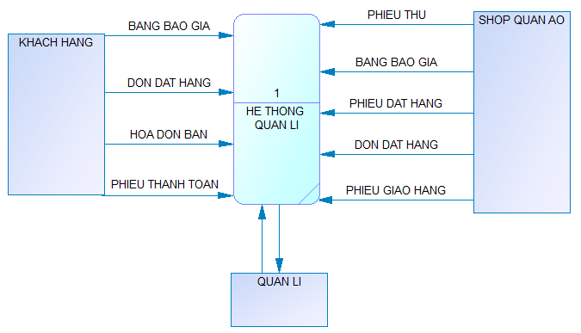

Hình 3. 1 Mô hình ngữ cảnh

#### *3.2.2. Mô hình cấp 1*

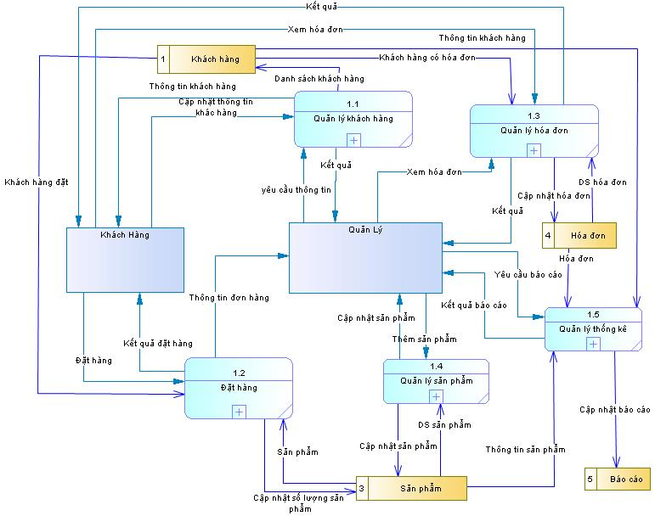

Hình 3. 2 Mô hình luồng dữ liệu cấp 1 của shop bán quần áo

#### *3.2.3. Mô hình phân rã chức năng*

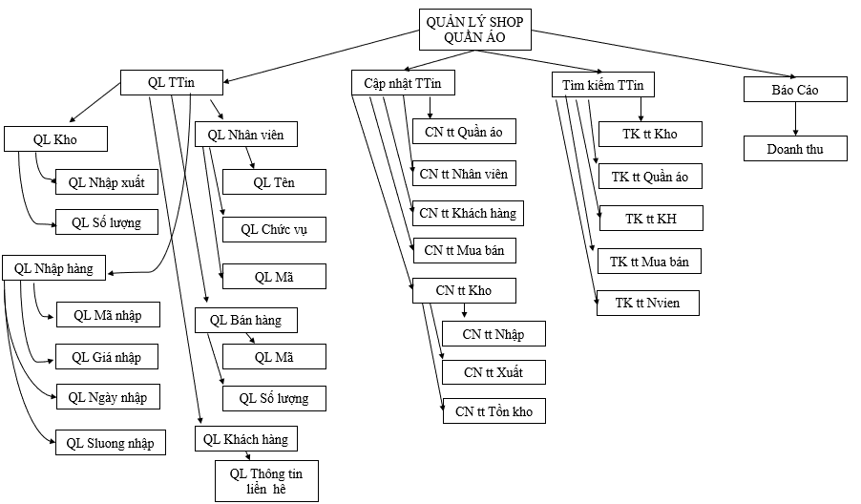

Hình 3. 3 Mô hình phân rã chức năng

# CHƯƠNG 4: GIAO DIỆN

## 4.1. Giao diện đăng ký

# 

Hình 4. 1 Giao diện đăng ký

## 4.2. Giao diện đăng nhập

# 

Hình 4. 2 Giao diện đăng nhập

## 4.3. Giao diện chức năng tổng quát

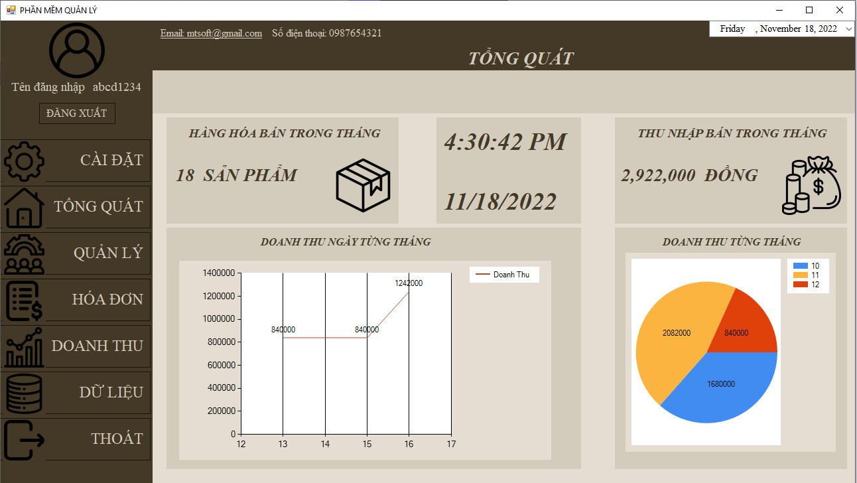

Hình 4. 3 Giao diện tổng quát

|  |  |  |  |
| --- | --- | --- | --- |
| STT | Đối tượng | Xử lý | Ghi chú |
| 1 | ĐĂNG XUẤT | Nhấn nút | Đăng xuất tài khoản |
| 2 | CÀI ĐẶT | Nhấn nút | Vào giao diện cài đặt |
| 3 | TỔNG QUÁT | Nhấn nút | Vào giao diện tổng quát |
| 4 | QUẢN LÝ | Nhấn nút | Vào giao diện quản lý |
| 5 | HÓA ĐƠN | Nhấn nút | Vào giao diện hóa đơn |
| 6 | DOANH THU | Nhấn nút | Vào giao diện doanh thu |
| 7 | DỮ LIỆU | Nhấn nút | Vào giao diện dữ liệu |
| 8 | THOÁT | Nhấn nút | Thoát khỏi ứng dụng |

## 4.4. Giao diện chức năng quản lý bán hàng

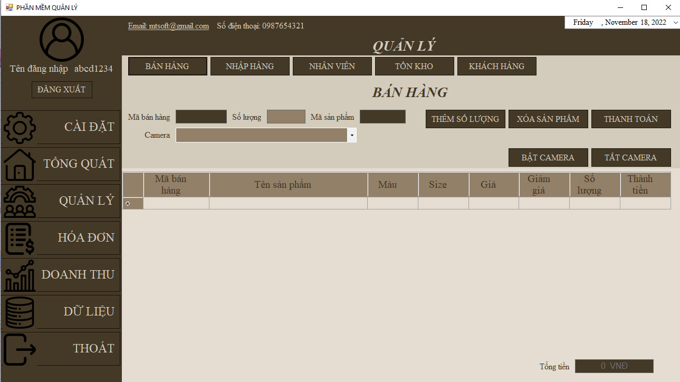

Hình 4. 4 Giao diện quản lý bán hàng

## 4.5. Giao diện chức năng quản lý nhập hàng

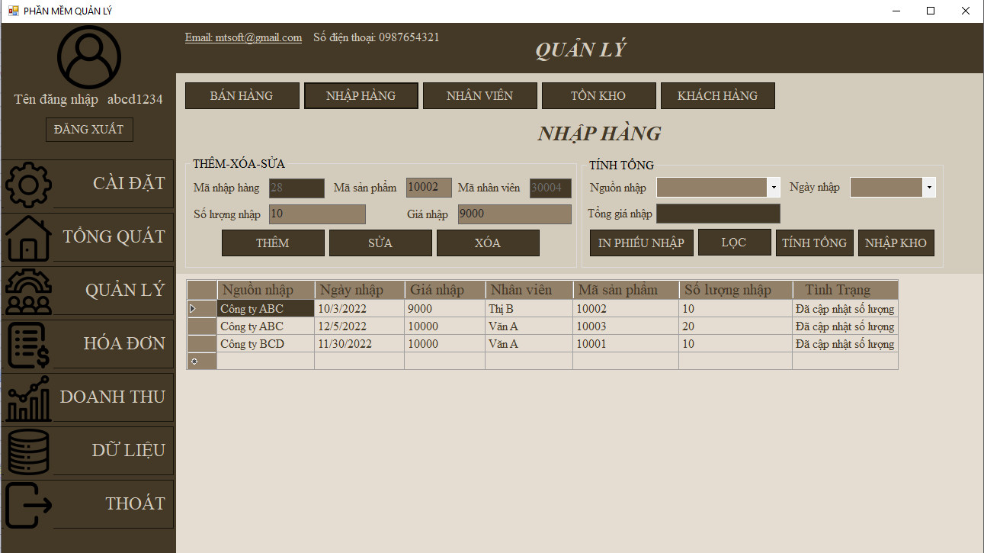

Hình 4. 5 Giao diện quản lý nhập hàng

## 4.6. Giao diện chức năng quản lý nhân viên

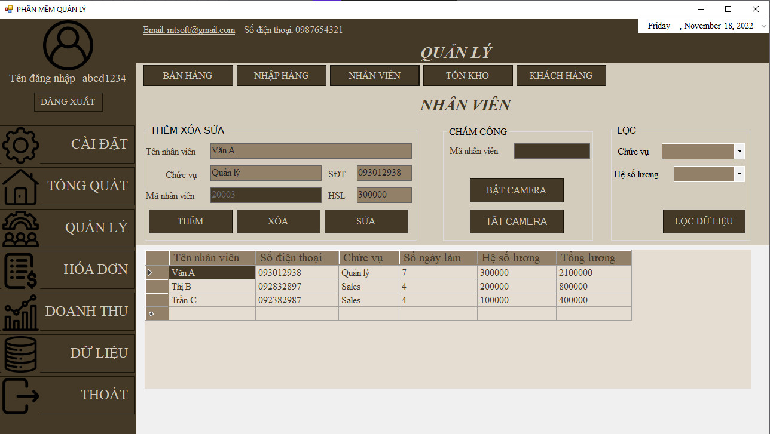

Hình 4. 6 Giao diện quản lý nhân viên

## 4.7. Giao diện chức năng quản lý tồn kho

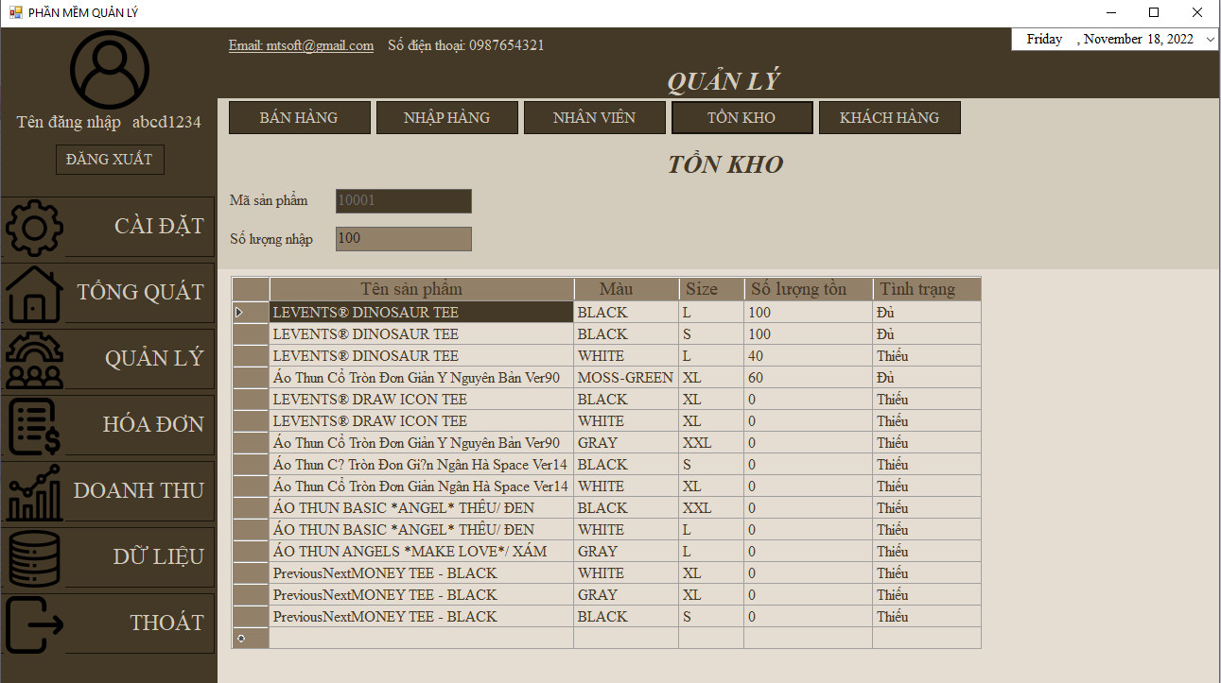

Hình 4. 7 Giao diện quản lý tồn kho

## 4.8. Giao diện chức năng quản lý khách hàng

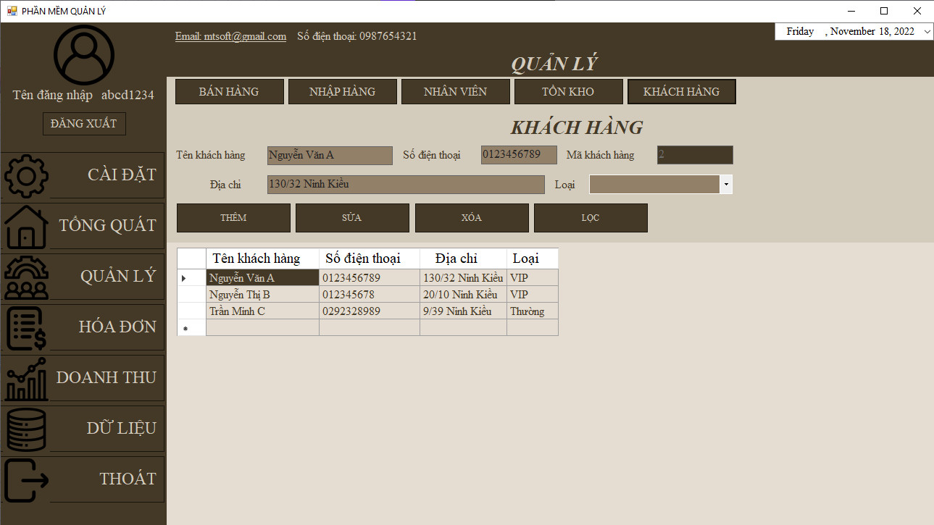

Hình 4. 8 Giao diện quản lý khách hàng

## 4.9. Giao diện chức năng hóa đơn

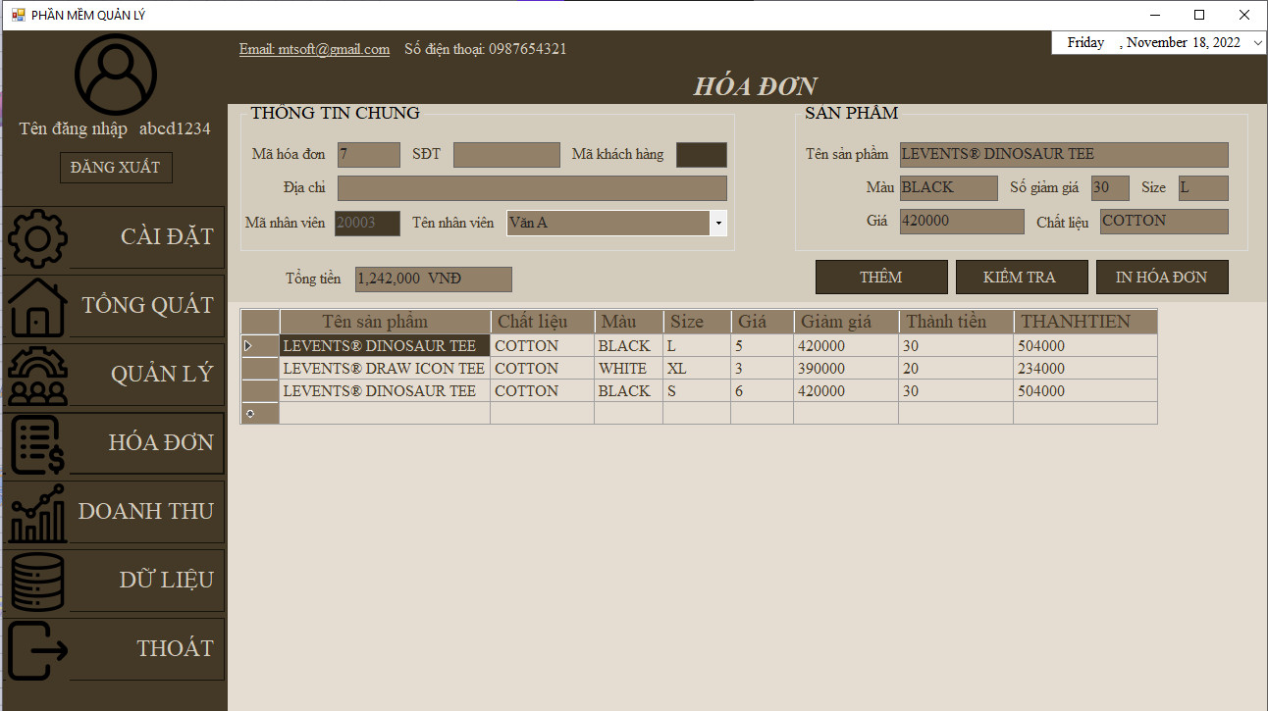

Hình 4. 9 Giao diện hóa đơn

## 4.10 Giao diện chức năng doanh thu

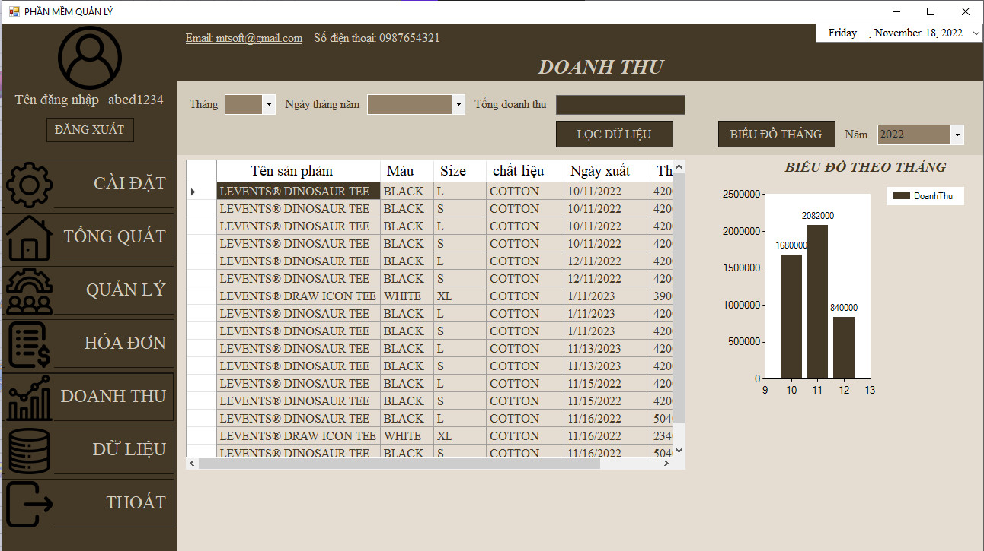

Hình 4. 10 Giao diện doanh thu

## 4.11 Giao diện chức năng dữ liệu

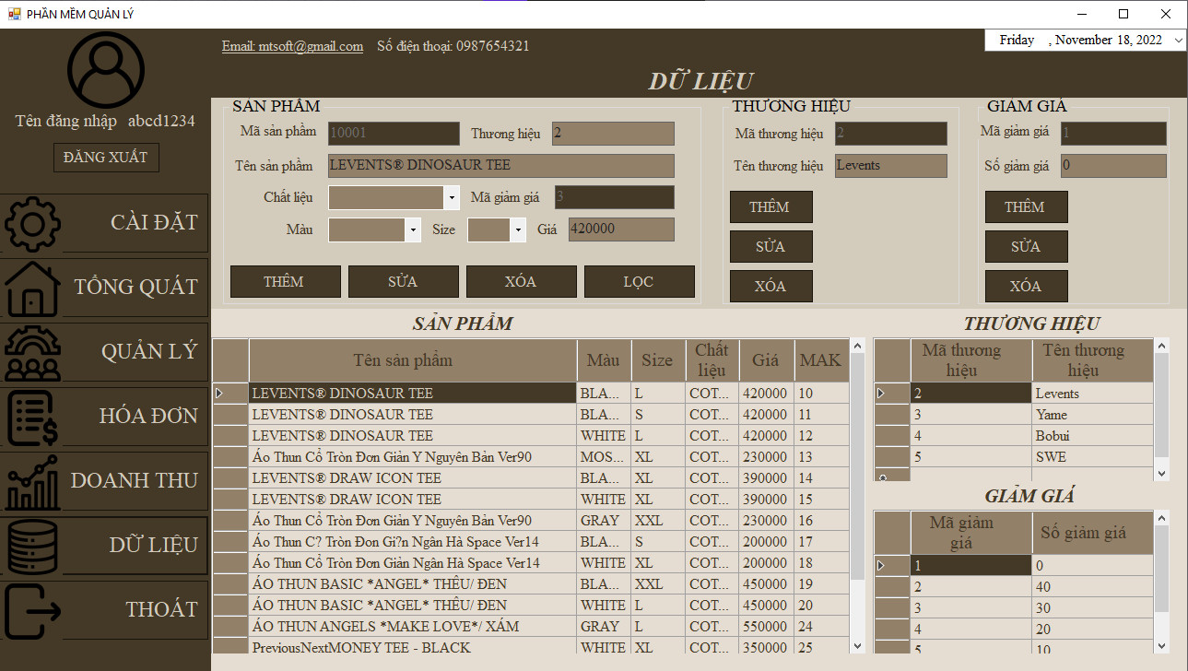

*Hình 4. 11 Giao diện dữ liệu*

## 4.12 Giao diện chức năng cài đặt

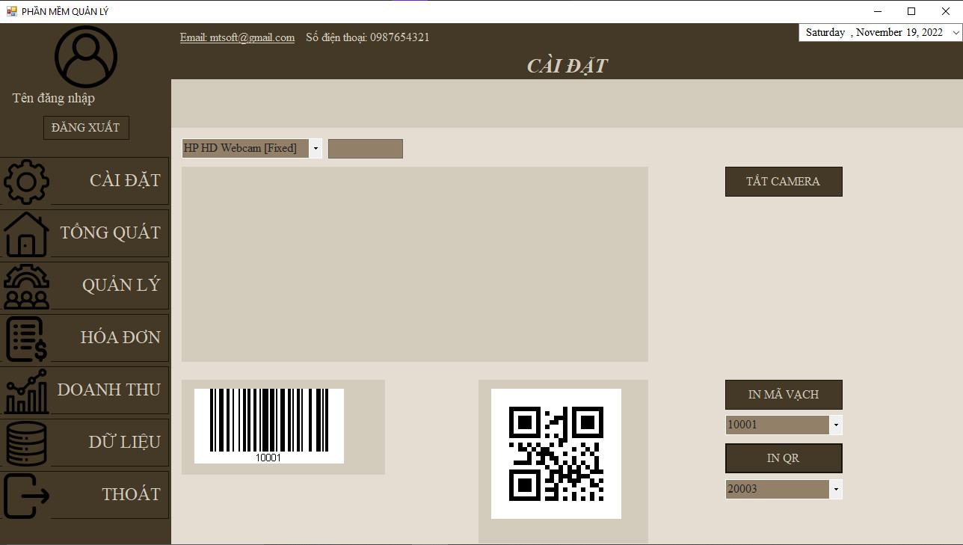

*Hình 4. 12 Giao diện cài đặt*

# CHƯƠNG 5: KẾT LUẬN

1. **Nhận xét**

Mỗi phần mềm đều có điểm mạnh, yếu tùy thuộc vào khả năng và cách thức phát triển của người lập trình. Hơn nữa, trong quá trình phát triển việc mắc phải các lỗi không mong muốn là điều khó tránh khỏi, các lỗi ngoại lệ phát xin trong quá trình lập trình phần mềm và cũng khó kiếm soát được. Phần mềm xây dựng ở mức tương đối chứ không hẳn đã hoàn chỉnh về mọi mặt.

Phần mềm quản lý bán hàng đã hoàn thành việc thêm một số chức năng như (tìm kiếm, thêm, sửa, xóa,…) nhầm mục đích giúp cho người quản lý thực hiện các thao tác quản lý trên phần mềm một cách nhanh chóng, không còn gặp các khó khăn trong việc quản lý như lúc còn làm thủ công, và ít sai sót nhất.

Việc có thể tích hợp toàn bộ quy trình quản lý nội dung các lọai hình trên hệ thống sẽ giúp tối ưu nguồn lực. Trong tương lai, nếu điều kiện khách quan cho phép, chúng em sẽ tiếp tục phát triển phần mềm để có thể áp dụng vào thực tế, giúp cho các người quản lý dễ dàng trong việc quản lý và cập nhật dữ liệu.

Tuy nhiên, do trình độ và thời gian tìm hiểu có hạn nên đề tài của em đã hoàn thành được một số kết quả nhất định cũng như chỉ ra cho em thấy một số những vướng mắc mà em chưa làm được. Qua đó giúp em sẽ có những định hướng phát triển cho hệ thống của mình.

1. **Ưu điểm**

* Hiểu được các chức năng, mua bán và trao đổi thông tin, cách hoạt động, và cách xây dựng phần mềm quản lý.
* Sử dụng các công cụ hỗ trợ về phân tích thiết kế hệ thống, thiết kế dữ liệu, công cụ lập trình.

1. **Nhược điểm**

* Các chức năng của ứng dụng chưa thực sự tối ưu.
* Còn hạn chế trong việc lập trình C# windows form.
* Phần mềm chưa hoàn thiện để áp dụng vào sử dụng thực tế

1. **Hướng phát triển**

* Mở rộng và nâng cấp ứng dụng để có thể hoàn hiện và phù hợp với thực tế
* Tối ưu hơn các chức năng của ứng dụng.

# TÀI LIỆU THAM KHẢO

[1]. Giáo trình Lập trình .NET – ThS. Trương Hùng Chen, Khoa Công Nghệ Thông Tin, Trường Đại Học Nam Cần Thơ.

[2]. Giáo trình cơ sở dữ liệu – ThS. Phan Thị Xuân Trang, Khoa Công Nghệ Thông Tin, Trường Đại Học Nam Cần Thơ.

[3]. Giáo trình phân tích và thiết kế hệ thống thông tin – ThS. Lê Thị Phương Phi, Khoa Công Nghệ Thông Tin, Trường Đại Học Nam Cần Thơ.

[4]. Phan Thị Xuân Trang (2021). Giáo trình cơ sở dữ liệu, Khoa Kỹ thuật - Công nghệ, Trường Đại học Nam Cần Thơ.

[5]. “*Visual Studio là gì? Những tính năng cần thiết của Visual Studio*” truy cập ngày 20/11/2022 https://bizflycloud.vn/tin-tuc/visual-studio-la-gi-nhung-tinh-nang-can-thiet-cua-visual-studio-20210324175835691.htm

[6]. “*C# là gì ? Tổng quan về C#*” truy cập ngày 20/11/2022 https://freetuts.net/c-sharp-la-gi-tong-quan-ve-c-sharp-1045.html

[7]. Trung Nguyen, “*Giới thiệu Entity Framework*” truy cập ngày 23/11/2022 https://comdy.vn/entity-framework/gioi-thieu-entity-framework/

[8]. Tham khảo tài liệu <https://stackoverflow.com/> truy cập ngày 23/11/2022

[9]. Tham khảo tài liệu https://www.w3schools.com/ truy cập ngày 23/11/2022

[10]. Tham khảo tài liệu <https://howkteam.vn/> truy cập ngày 23/11/2022